塔demo 第一部分① 策划案

前言:以下只阐述第一部分所需内容。

概念先导

游戏分为两种模式，剧情模式与探索模式。

剧情模式:主要发生在安全区内的剧情演绎，采用舞台剧演出效果，画面为横版2D像素RPG。

（不涉及完整战斗系统，剧情模式中皆为有限选择。）

游戏参考:

背景:横版2D像素

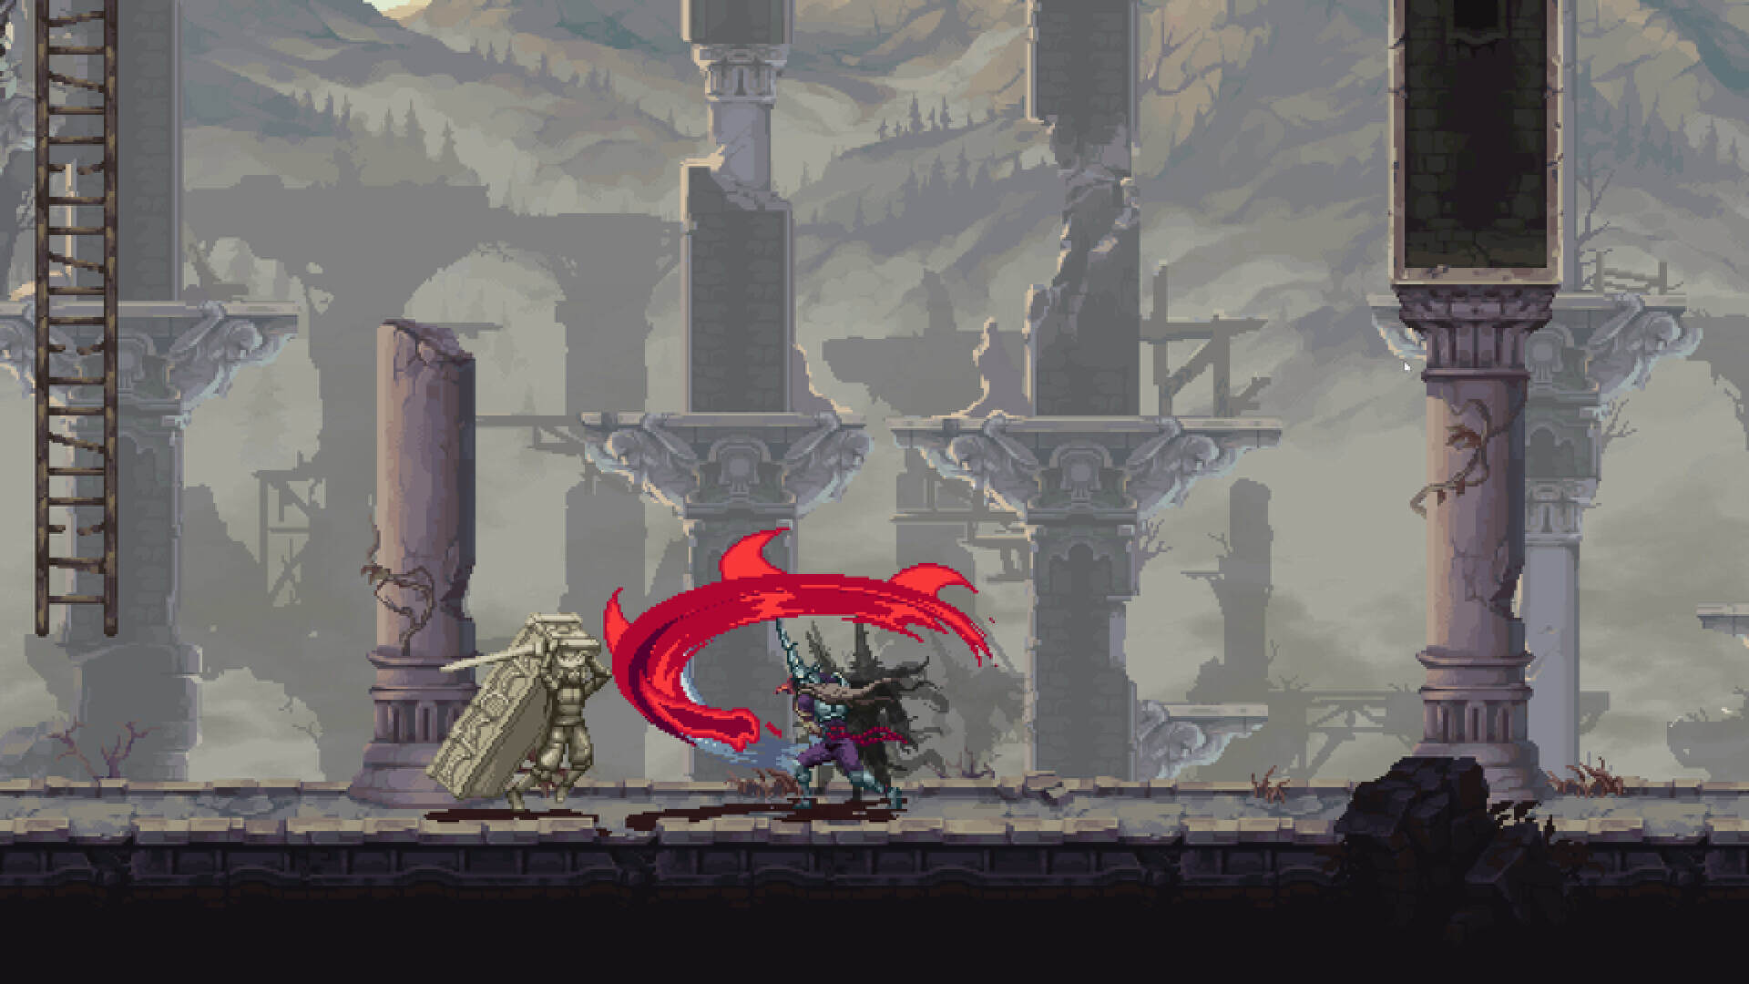

地面:前中后有距离，约三格

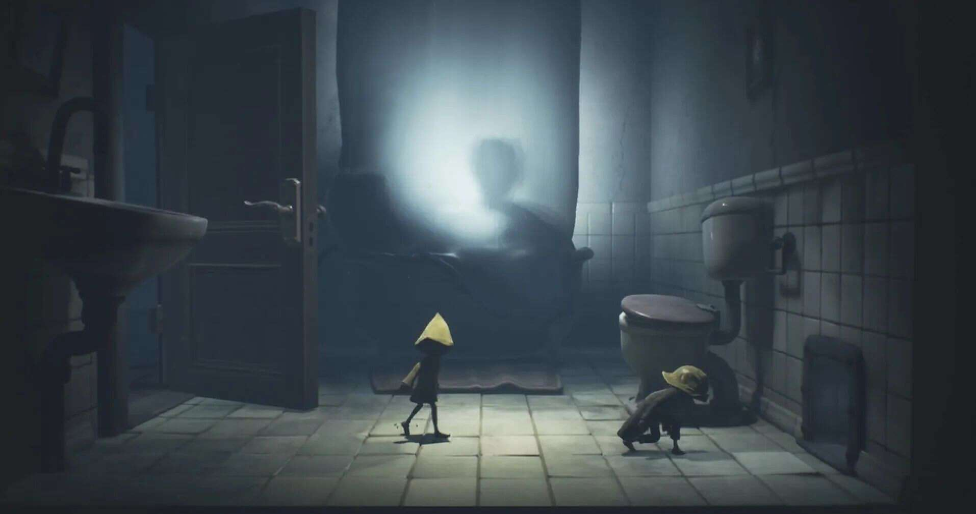

背景交互:背景中部分店铺门可走进，进入就切新的场景。

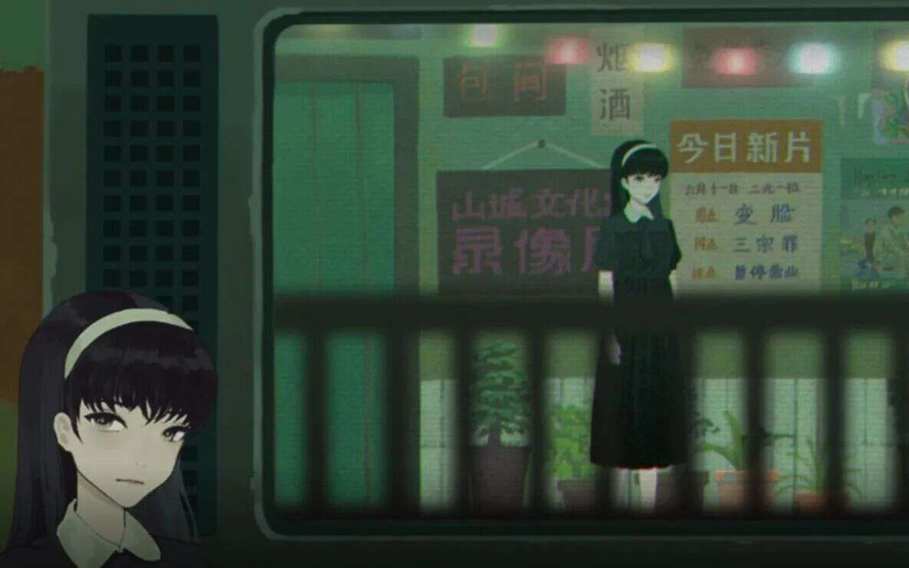

效果草图:

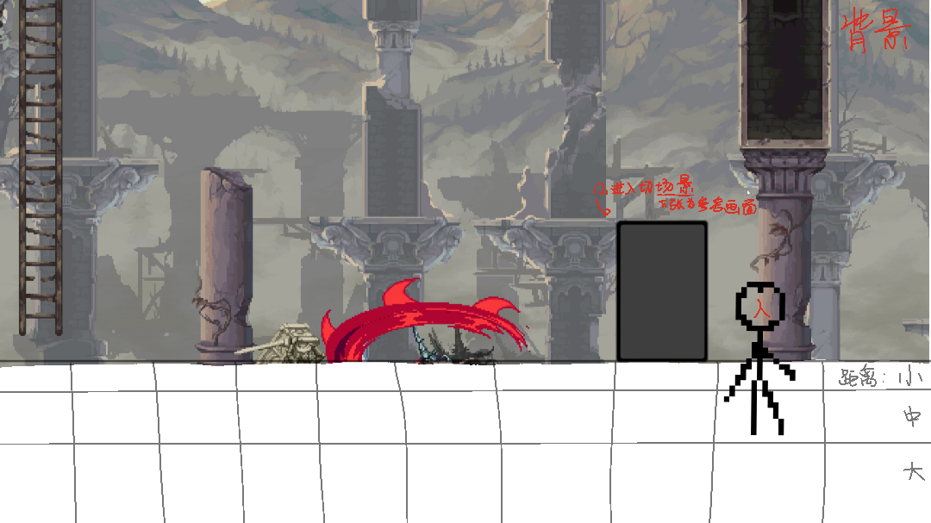

商店页面:

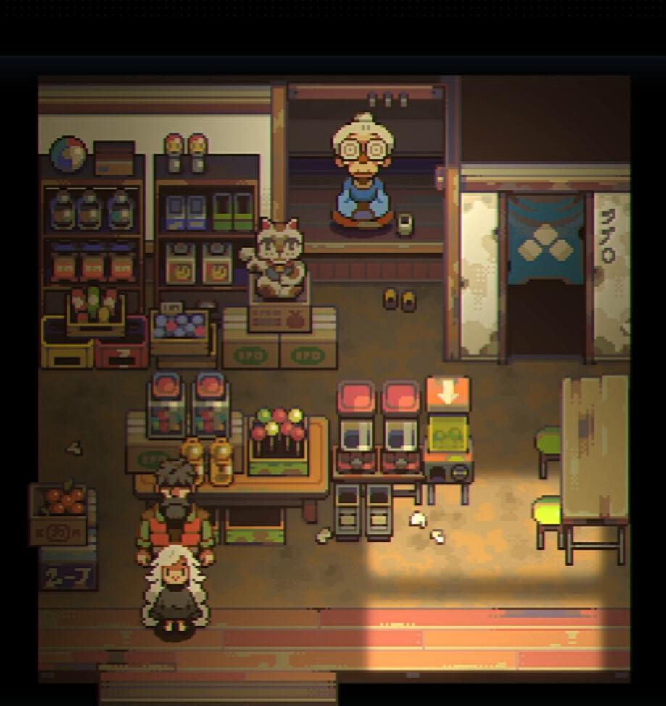

或者（美术组决定）

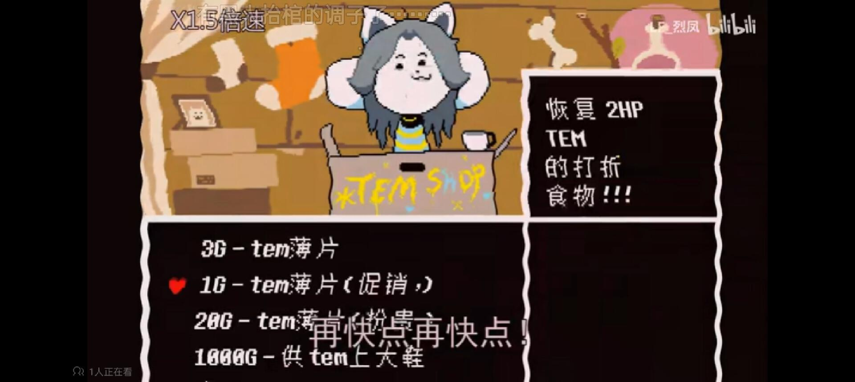

（下面有详细场景绘制需求）

探索模式:主要进行战斗与探索环节，画面为俯视角2.5D二面像素

游戏参考:

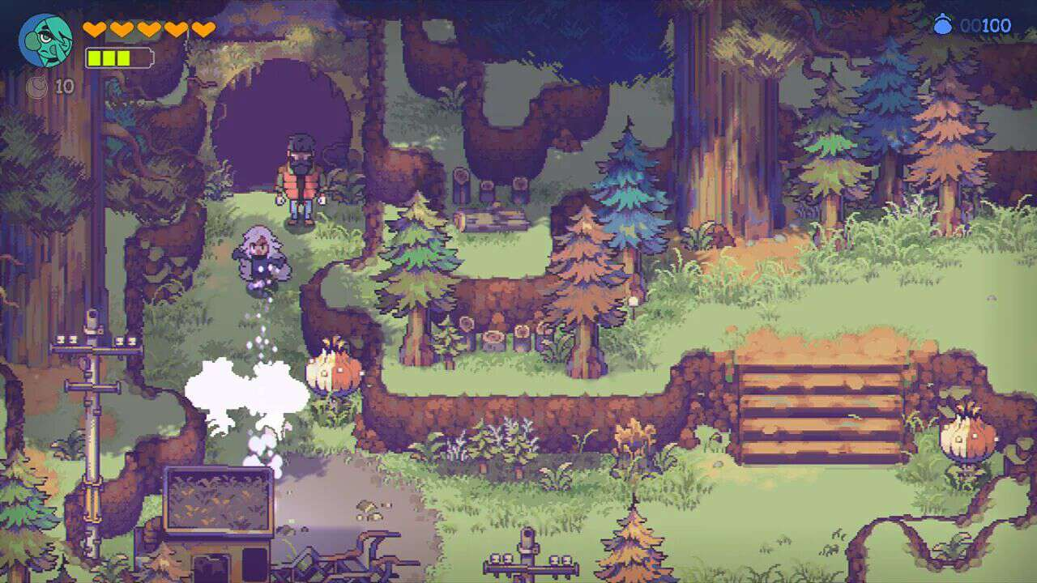

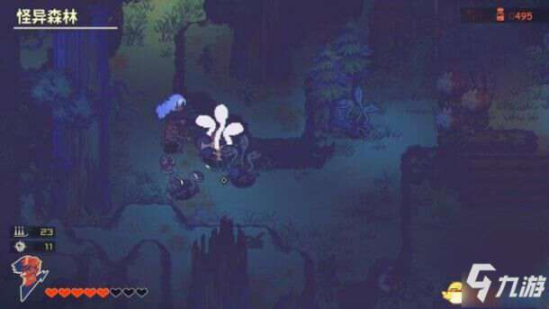

游戏页面:

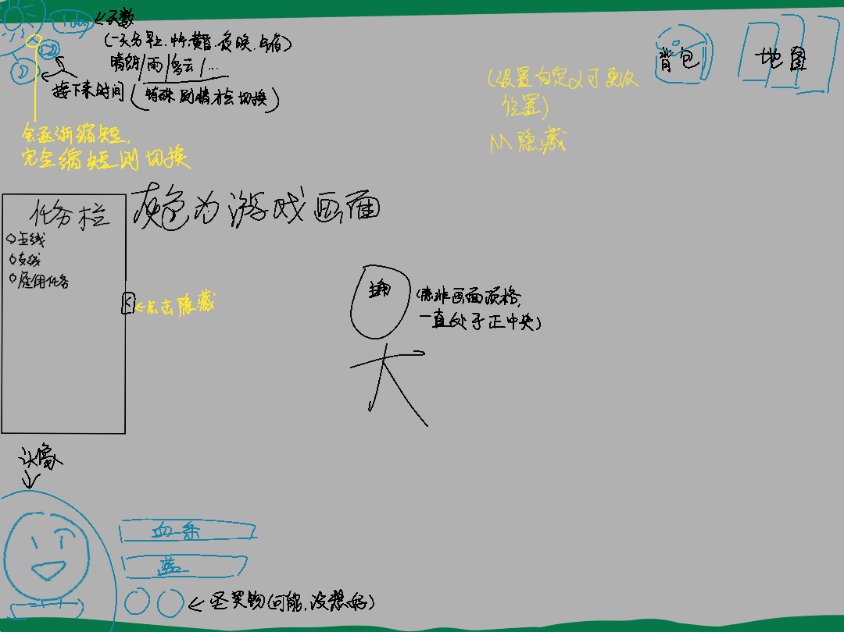

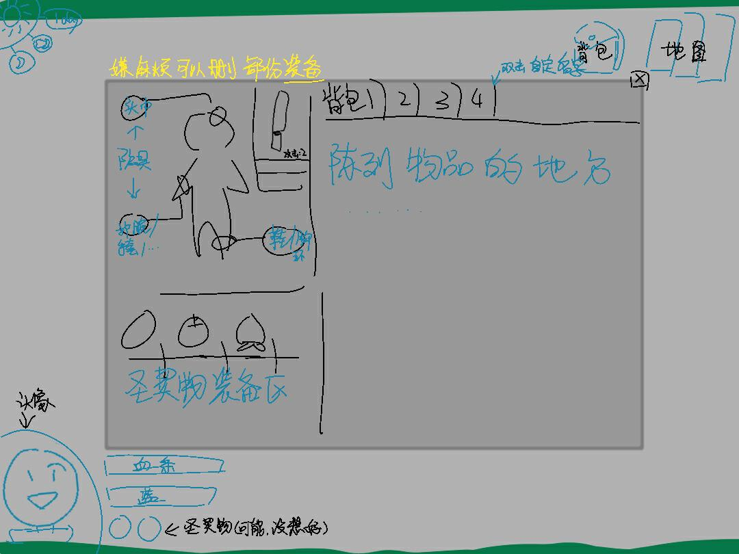

游戏文本概览

场景1

背景：故事展开于“永恒之城”靠近主城的第一卫城中，doller昨日因晚归而于教会救济所中无处可落脚，被迫栖身于 暗巷 中。

晚归：寻找一份工作而赚取果腹之资。（任务栏）

time：清晨

他先是于乞丐1密谋闯入面包坊，计划于中途受阻----毫无礼数贵族的马车飞溅而过，乞丐1见到贵族立马灰溜溜逃跑了，而doller立于原地，脑袋上被溅了一滩水。马车上先下来两个仆人，后管家走下，见doller不走训斥，尽显盛气凌人的傲慢。doller的愤怒埋藏于心底，拳头攥紧，转身离去。

管家接待了长椅上的昏昏欲睡的年轻人。

doller去救济所查看，未果，返身时因体力不支到于地面。

场景2

少女喂给了doller一点水，并给予他食物。少女带着食物和水分发给沿街的乞丐们，宣讲她的理念，宣传她即将举办的第一场演说。

（少女立于废弃的破损吧台上，理念宣传演说）

doller聆听了她简短的演说，受到鼓舞，但暗暗叹息她的理想过于美好遥远，转身离去，准备去雇佣所趁着还有力气完成一些委托赚取佣金。

（因为他无物可以抵押为”保证金“所以一开始接受的任务为固定派发）

初始任务（固定）

1.获得5张啮鼠兽的皮

2.采摘6朵灵露花

3.寻找费曼夫人的猫

【普通啮鼠兽出“啮鼠兽皮”\*1的概率为80%】

doller重读着清单上的任务，看到第三行的时候面色僵了僵，一边小声咒骂“这什么RPG冒险任务”一边朝野外（卫城外）走去。

雇佣所旁的木牌：营业时间7：00---17:00

途中捡了一根“锋利的木棒”

啮鼠兽的皮易收集，而灵露花不易收集，在渐渐深入野外过程中，途径一汪湛蓝的湖泊，采摘完最后一朵灵露花后抹去额头上的汗水，想着猫咪可能喜欢吃鱼，于是决定去湖泊抓鱼。

【延伸，继续深入野外会得到提示：这里并不安全，是否前进。前进后会看到一只二级啮鼠兽喝着第七枝灵露花的露水，二级啮鼠兽会吐毒液弹球，速度较慢。】

折返后，他看见了望着湖泊的法尔科娜。

两人简短的对话，doller说这里并不安全，提议护送她回去。法尔科娜委婉的岔开了话题，看出了doller在进行委托，提议帮助他完成委托。

少女狡黠的笑了笑，挽起裤腿走入浅水中，招呼着doller快下来。

途中doller觉得少女有心事，于是和她闲聊起来。

法尔科娜说着她的理念和想法，doller耐心的听着，途中问起她是否还缺帮手，少女欣然提议，两人约定在第一场演说地点碰面。【主线提示：第二天下午】

“当然，这有佣金。”

-----

【若生命值清零死亡，则返回进入野外前一刻。doller：唔，突然头有点晕。】

【死亡三次，doller：刚刚是不是发生了什么？】

doller没有找到黑猫，在雇佣所快关门时匆匆返回提交材料，得知猫咪已经自己回家，无语了一阵，得到一枚木牌佣兵证和5枚铜币。

多余的啮鼠兽皮可以换成2\*=1枚铜币

doller提示其又饿又渴，这时可以选择吃灵露花，然后去面包房买黑麦面包（1铜币）没有多余灵露花需要再买一个2铜币的“水”

doller：太黑心了......

此时需要找一个可以睡的地方，救济所已经满人，而暗巷已经有人，可以选择打一架或者另寻其他地方。

【doller初始血量：30，初始攻击力3，木棒攻击力+1】

【敌人：饥饿的乞丐，血量25，攻击力2】

打到10血量的时候乞丐会服软，然后离开。

若不攻击需要去到白天捡起木棒的位置，木棒废墟后是一处塌了一半的破屋。

里面已经有两个乞丐了，可以选择赶走。不赶走第二天早上醒来doller的钱财会全部被偷光。

场景3

doller早上醒来，发现钱币被透偷光非常恼火，右边的任务栏多一项：寻找那两名乞丐，让他们尝到教训。（支线）

（支线：丐帮帮主，在完成一些事件后，后期可以让乞丐们帮忙做事。）

doller决定先去雇佣所接取任务来解决饱腹问题，（这里也可以去救济所排队领取面包/面包坊转转1，救济坊领取面包则会缩短探索时间）

\*长长的队伍令你望而生畏

雇佣所会员费：

每缴纳10张兽皮，雇佣所会抽取其中两张作为中介费。

【这点体现不平等待遇，雇佣所直属于教会】

随机任务：

一些零碎的居民任务，在达到银牌的时候会刷新出开头打瞌睡贵族的保镖任务。

doller去野外开始打鼠鼠，未领取面包可以打到34张出现提示，领取面包打到15张会出现提示。doller：时间差不多了，该去看看“演出”了。

doller穿过关卡，来到“永恒之城”平民区外层，按照方向来到广场。与法尔科娜对话，了解她的紧张和坚定的决心。

人不多，大多数是乞丐和少数平民。少女深吸一口气，鼓起勇气走上雕塑前的台阶上，开始演讲。

（这里可以配上pv增加感染力捏）

————一段鼓舞人心解放思想的演讲。

最后，伴随尾音结束，民众发出热烈的鼓掌声，少女不可置信。

doller欣慰的像是看着女儿的老父亲，在瞟往人群时发现了偷走他钱财的两名乞丐，他暗暗琢磨。选项：和平解决/暴力解决。

和平解决：他忍气吞声的走到两名乞丐的身边，用力拍他们的肩膀，然后一手抓住一个。“嘿，老兄，我有事想和你们谈谈。”最后doller通融，拿回一枚铜币。（其他的已经被花掉）

暴力解决:等待人群渐渐消散，他跟随两名乞丐到达没什么人的地方，准备打他们一顿，这时两名乞丐会求饶，这时候也可以选择“通融”，完毕事件发现“狗洞”。（后面被禁止入城的时候不二选择。狗洞并非真的狗洞，而是进入内城的偷渡方法。进入内城，非普通平民，需要交付三枚银币购买通行证。）

和平解决等待法尔科娜分发完面包和酒水从人群中出来即可对话，暴力解决法尔科娜会在那里等你。

少女非常激动高兴，感谢doller维护现场和邀请他参与下一次演说(有佣金拿)，doller答应。少女表达了她的下一步计划和对未来的无线畅想。夕阳渐渐落幕，他们沿着河道边行走聊天了一阵分别。

doller返回缴纳任务/啮鼠兽兽皮。

在破败的小屋中安眠。（来时会有一个乞丐在那，不赶走第二天钱币铜币-10）

银辉的月光和蔼的透过破败一半的小屋铺洒在地面。

血量回满

在暗巷中安睡。（doller：这里的气味真难闻）

血量+8

美术

风格:主像素风格，参考迷雾侦探。

1.场景

①商铺林立的商业街道，背景画面皆是各式各样的商铺。最右边无法通过。街道较为干净整洁。（人物:有三三两两流浪汉坐在店铺前面或地上歇息。有平民走过，椅子上有一位昏昏欲睡的贵族模样的男子。）

背景商铺排列顺序如下：

食物交易处（卖馒头的小摊）主路 雇佣所 水果店，面包坊（狭窄小巷）布料店，服装店

地面: 上中为人行道，下为马车道路

②服装店往右走为下一场景。

居民屋1 狭窄的暗道 居民屋2 高耸的城墙

地面:如上

街道看上去较为陈旧，居民屋皆背面朝向。

有运送马车的商人在与卫兵登记离城，三三两两的路人。主角可直接通过城门离开

③城门的另一面，背景为树林的土路，破败的房屋一角

地面:从整齐砖块铺设至逐渐零散，后变为土黄色土路，两遍有草地。地面散落着建筑筑材与垃圾。

看到破败房屋屋檐一角切换下一场景

④来到卫城，背景皆为各种破败的物资。一座较为完整的房屋有木门关着，可以通过破洞看到穿着破败的人在里。

最右边有一座只剩下半边屋檐的房屋，两个乞丐寄宿其中歇息

地面:土路，有不少塌陷的砖块散落地面，与垃圾在房屋前堆成小土堆。路上有不少垃圾

⑤树木背景，较为空旷，上方可看见蓝天。

背景:土黄色地面，绿意夹杂其中，草从中有细小的花朵探出。

（横版部分到此结束）

2.对话

对话形式为展现人物上半身，主角在左npc在右对话框形式。

①男主（立绘）展示上半身，面部表情:常态，高兴，沮丧，愤怒，思考，笑

②女主（立绘）展示上半身，面部表情:如上

③一层女主（立绘）展示上半身（开朗 灵动），面部表情:常态，高兴笑，受打击。

④看不清面目的乞丐npc（通用）

3.左下角头像

①男女主角侧脸头像

4.UI

①背包，地图，天数图标。

②对话框/选择框/画面框

5.画面人物

①坐着的乞丐

②坐着斜靠墙的乞丐

③男女主小人（正面，侧面，走，挥击）

④女主（正面，侧面，走）

⑤中世纪路过女士npc1，2

⑥中世纪路过男士npc1，2

⑦傲慢的管家

⑧椅子上昏昏欲睡的贵族年轻男子

系统

见 塔系统 文档。